附A

**YBX3-132M-4三相异步电动机小台外径测量测量不确定度评定**

测量过程：YBX3-132M-4三相异步电动机小台外径测量

测量方法：YBX3-132M-4三相异步电动机小台外径测量测量控制规范

测量设备：游标卡尺（0～150）㎜，最大允许误差：±0.03㎜

建立数学模型

f=m 式中：f为被测物体的厚度；m为游标卡尺显示的数值。

1. 输入量不确定度评定

1.测量重复性引入不确定度*u1*

在同一样品上，用游标卡尺上连续测量10次，得到一组测量列为：128.06；128.04；128.02；128.08；128.02；128.04；128.08；128.06；128.04；128.06；

平均值为128.05

其单次标准差为：

*S* ==0.02㎜

在实际测量中，在重复性条件下连续测量5次，*u*1==0.01㎜

2.游标卡尺误差引入不确定度*u*2

游标卡尺的最大允许误差：±0.03㎜

包含因子，所以

*u2* =0.03/=0.02mm

二．合成标准不确定度的计算:

0.02mm

三．扩展不确定度的评定 评定人： 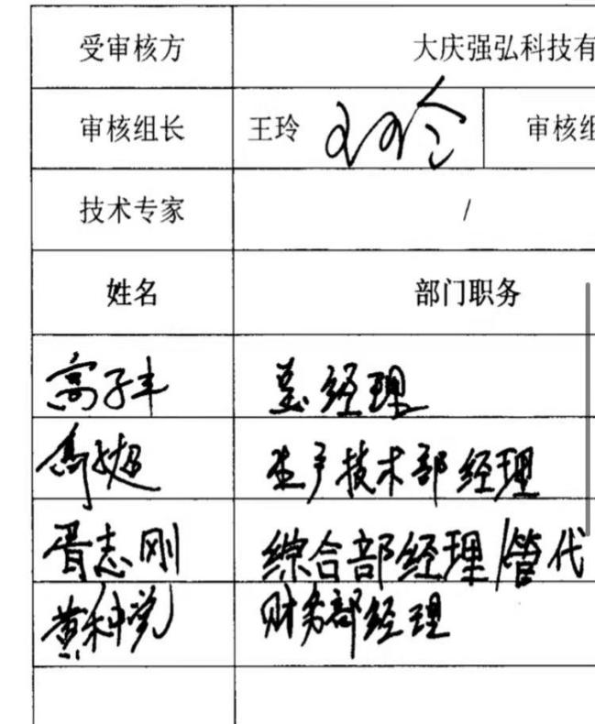

取包含因子*k*=2，扩展不确定度为:

*U* =*k*×=2×0.02≈0.04mm